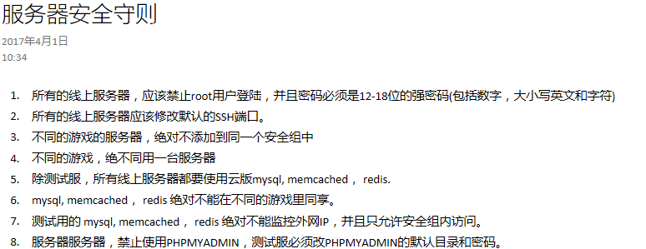

数据库安全准则：

1：禁止开发人员操作数据库，如果必须操作，必须通知cto，技术经理，运营。
2：所有账户用强密码，一个游戏一套账户。
3:数据库ip只能对内网访问。
4：每天定时监控数据库慢日志，执行时间超过1秒的要进行优化。
5：运行监控：定期监测数据库运行状况，及时处理解决运行过程中的问题，负责数据库调优，定期编制数据库运行报告。
6：数据备份管理：定期对数据进行备份和恢复测试。
7：日志管理：负责数据库日志的设置、检查和分析（如数据库故障事件记录情况、数据库资源增长超限情况、违规使用

